Председатель общественного совета
при управлении ветеринарии Ростовской области

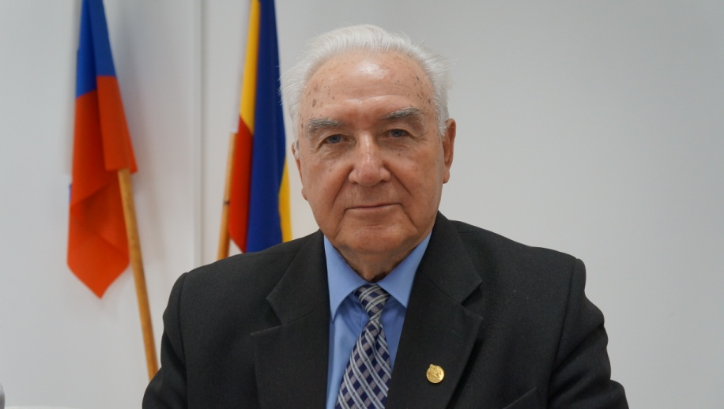

Фирсов Николай Федорович – профессор, кандидат ветеринарных наук, ветеран труда.

Родился 29 мая 1943 года, уроженец конезавода № 35 Веселовского района Ростовской области.

Образование - высшее профессиональное.
В 1965 году окончил Донской сельскохозяйственный институт, по специальности «ветеринария».

Трудовая деятельность:

1965 год – ветеринарный врач совхоза «Веселовский» Ростовской области.

1966 год – главный ветеринарный врач совхоза «Веселовский» Ростовской области.

1967 год – освобожден от работы в связи поступлением в аспирантуру Донского сельскохозяйственного института по специальности «Паразитология».

1969 год – младший научный сотрудник спирохетозной лаборатории Донского сельскохозяйственного института.

1970 год – отчислен из аспирантуры в связи с представлением диссертации к защите.

1970 год – старший научный сотрудник спирохетозной лаборатории Донского сельскохозяйственного института.

1971 год – ассистент кафедры паразитологии Донского сельскохозяйственного института.
Присуждена ученая степень кандидата ветеринарных наук.

1976 год – старший преподаватель Кафедры паразитологии Донского сельскохозяйственного института.

1978 год – доцент кафедры паразитологии по курсу «Паразитология» Донского сельскохозяйственного института.

1983 год – 2015 год – заведующий кафедрой паразитологии Донского сельскохозяйственного института (с 1993 года – Донского государственного аграрного университета).

1990 год – 2015 год – декан факультета ветеринарной медицины Донского государственного аграрного университета.

24 ноября 1993 года присвоено ученое звание профессора.

2015 год – профессор кафедры паразитологии, ветсанэкспертизы и эпизоотологии Донского государственного аграрного университета.

В ноябре 2016 года Фирсов Н.Ф. ушел на заслуженный отдых.

Награды:

Почетный работник высшего профессионального образования Российской федерации Приказ №07-165 от 13.03.2000г.

Медаль «За достижения в области ветеринарной науки» к/п-к-176/6

Медаль «За достижения в области ветеринарии» Ветеринарно-санитарная служба вооруженных сил. №17 от 29 ноября 2006 г.

Медаль «Ветеран труда» 07.10.1997г.

Медаль «За возрождение Донского казачестава» №53-я от 30 августа 2010г.

Тел.: 8 (903) 432 19 79
Адрес электронной почты: firsovnf@mail.ru
Адрес электронной почты

